[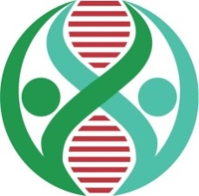](http://adnchacon.com/)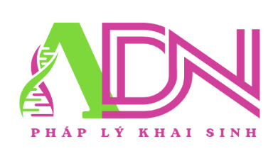[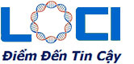](http://adnchacon.com/)



**KẾT QUẢ XÉT NGHIỆM ADN**

|  |  |  |  |  |
| --- | --- | --- | --- | --- |
| **HỌ TÊN**  **MÃ CODE** | **NGUYỄN ĐỨC GIỚI**  **V2445A** | | **NGUYỄN ĐỨC ĐĂNG MINH**  **V2445B** | |
| **D3S1358** | 15 | 17 | 15 | 16 |
| **vWA** | 16 | 18 | 18 | 19 |
| **D16S539** | 9 | 9 | 9 | 12 |
| **CSF1PO** | 12 | 14 | 10 | 14 |
| **D6S1043** | 12 | 12 | 12 | 19 |
| **Yindel** | 1 |  | 1 |  |
| **AMEL** | X | Y | X | Y |
| **D8S1179** | 11 | 15 | 11 | 15 |
| **D21S11** | 31 | 33.2 | 29 | 33.2 |
| **D18S51** | 14 | 16 | 16 | 17 |
| **D5S818** | 11 | 13 | 9 | 11 |
| **D2S441** | 10 | 11 | 11 | 12 |
| **D19S433** | 14 | 15.2 | 14 | 15 |
| **FGA** | 20 | 21 | 21 | 24 |
| **D10S1248** | 13 | 15 | 13 | 14 |
| **D22S1045** | 17 | 17 | 11 | 17 |
| **D1S1656** | 15 | 17 | 11 | 15 |
| **D13S317** | 8 | 14 | 11 | 14 |
| **D7S820** | 8 | 8 | 8 | 12 |
| **Penta E** | 11 | 15 | 12 | 15 |
| **Penta D** | 10 | 11 | 11 | 11 |
| **TH01** | 7 | 9 | 7 | 9 |
| **D12S391** | 17 | 18 | 17 | 19 |
| **D2S1338** | 19 | 19 | 19 | 20 |
| **TPOX** | 8 | 8 | 8 | 8 |

**(FORM KQ PHÁP LÝ CHUNG)**

**Kết luận: CÓ** quan hệ huyết thống Cha/Mẹ - Con, với tần suất **99.99999999999999%.**